MESTSKÝ ÚRAD VRBOVÉ

v spolupráci so spoločnosťou

Stredisko Piešťany

r o k 2 0 1 6
T e r m í n o d v o z u k o m p o z i t n ý c h o b a l o v

Kompozitné obaly (tetrapaky)

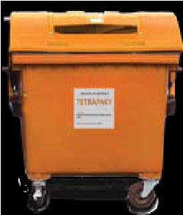
Júl | 27. streda
August | 24. streda
September | 21. streda
Október | 19. streda
November | ­
December | 14. streda

Plastová nádoba – 1100 l kontajner s oranžovým vekom
(slúži na zber kompozitných obalov ­ tetrapakov)
Zberá sa: obaly z džúsov, mlieka, smotany, vína a iné obaly s označením C/PAP

Obaly odporúčame prerezať po dĺžke a vypláchnuť, rozložiť rohy a stlačiť

Zberová nádoba nesmie obsahovať: tetrapaky znečistené surovinami.
Prosíme Vás o dôkladné triedenie odpadov, prispievate tým k ochrane životného prostredia a úspore dôležitých druhotných surovín. Za Vašu spoluprácu a účasť pri triedení odpadov Vám ďakujeme.
Informácie: Piešťany, Valová 44 tel.: 033/ 774 19 54

